**IT24100571**

**Lab 07**

**Exercise**

**01).**

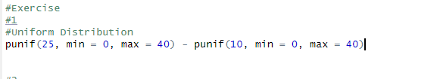

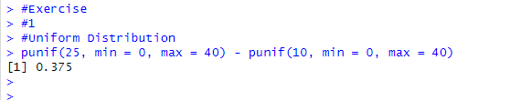

**02)**





**03)**

